720209400270

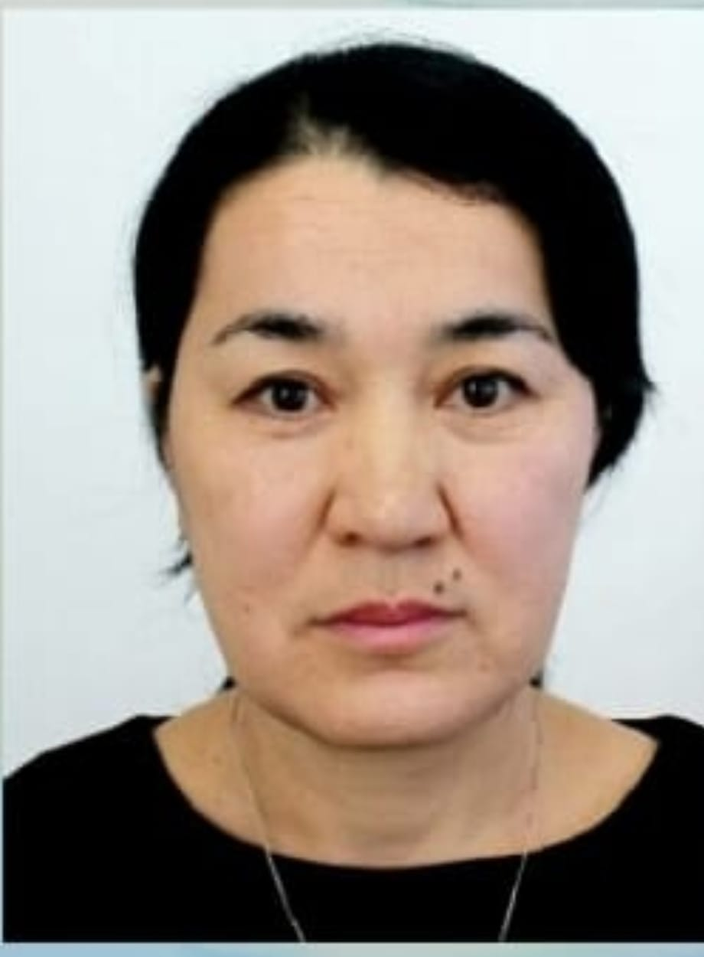

ДУЙСЕНБАЕВА Сайра Казаковна,

№8 Т.Бегманова атындағы жалпы білім беретін мектебінің

бастауыш сынып мұғалімі.

Түркістан облысы, Келес ауданы

**№24 САБАҚ. БУЫН. ТУҒАН ЖЕР**

|  |  |  |  |  |  |
| --- | --- | --- | --- | --- | --- |
| **Оқу бағдарламасына сәйкес оқыту мақсаты:** | | 1.3.1.2.мәтін бөліктерін анықтап, жоспар құру;  1.2.9.1.дауысты дыбыстардың буын құрайтынын білу, буын санын анықтау. | | | |
| **Сабақтың мақсаты** | | Мәтін бөліктерін анықтап,жоспар құрады.Дауысты дыбыстардың буын құрайтынын біліп, санын анықтайды. | | | |
| **Құндылықтар:**  **Ақпан айы: ЖАСАМПАЗДЫҚ ЖӘНЕ ЖАҢАШЫЛДЫҚ** | | Сабақ құндылығы: ЖАСАМПАЗДЫҚ ЖӘНЕ ЖАҢАШЫЛДЫҚ  Апта дәйексөзі: Жасампаздық – бәрімізге өнеге | | | |
| **Сабақтың барысы** | | | | | |
| **Сабақтың кезеңі** | **Педагогтің әрекеті** | | **Оқушының әрекеті** | **Бағалау** | **Ресурстар** |
| ***Сабақ***  ***тың басы***  Өткенді пысықтау  ***Сабақ***  ***тың ортасы***  Сергіту сәті  ***Сабақты қорыту***  Қосымша тапсырма  Кері байланыс | Психологиялық ахуал қалыптастыру  – Туған жер ұғымын қалай түсінесіңдер? Туған жерлерің жайлы әңгімелеп көріңдерші.  Өткенді пысықтау  «Үш түсті вагондар» әдісі  Дауыссыз дыбыстарды бір вагонға, жуан дауыстылырды бір вагонға, жіңішке дауыстыларды бір вагонға жапсыр  **Құндылық мақсаты: Мемлекеттік тілді білу**  Жаңа тақырып  Оқылым  1-жаттығу.  Мәтінмен жұмыс.  1.Мұғалім мәтінді оқып береді.  2.Оқушылармен бірге мәтін бөліктерін анықтайды.  3.Сұрақтар қояды.  –Дархан қайда барды?  –Қалада қанша уақыт болды?  Жоспар:  1. Дарханның ауылға асығуы  2. Атасы екеуінің ауылға жетуі  3. Туған жердің түтіні де ыстық  Жоспар – мәтін бөліктерінің атауы.  Дәптермен жұмыс  Дәптер көлбеулігін сақтау. Партада дұрыс отыруын қадағалау.  Тек дауысты дыбыстар ғана буын құрайтынын ұғынады және сөзде қанша дауысты дыбыс болса, сонша буын болатыны туралы білімдері бекиді.  Көркем жазу  2-жаттығу  Өлеңді көшіріп жаз.  Ұлы дала ұланымын,  Күліп аққан бұлағымын.  Самғайтұғын зеңгір көкке  Мен елімнің қыранымын.  Серік Ақсұңқарұлы  ЕБҚ  Туған жер туралы сурет салл және әңгімеле  ЕҚБ  «Туған жер « тақырыбына эссе жазып көр.  Қоңыр тобының орындауындағы «Туған жер» әнін тыңдату  3-жаттығу  «Буыннан сөз құра» ойыны  Көк түспен жазылған буындардан бірнеше сөз құрауға болады. Мысалы: қайық, қала, қара, балық, бала, бата.  Марат: «қайық», – деді.  Сәуле: «қала», – деді.  Жандос: «қара», – деді.  Кестедегі үлгіге сәйкес бір, екі, үш буынды сөздер қатарын толықтырып жазады  ФС тапсырмасы  ҚЖ:  «Бес жолды өлең» әдісі  Туған жер  Әсем, әдемі  Туған жерді сүйемін!  Менің туған жерім керемет!  Отаным!  Кері байланыс | | Өз ойларын айтады  Дыбыстарды вагондарға орналастыра  Ды  Мәтінмен жұмыс жасайды  Жоспармен танысады  Дәптермен жұмыс жасайды  Өлеңді көшіріп жазады  Жеке жұмыс жасайды  Ән тыңдайды  Ойын ойнай отырып, сөз құрайды  Өлең жазуға үйренеді  Кері байланыс жасайды | Мадақтап отыру    Дескриптор:  Дыбыстарды ажырата алады  Оларды ойын шарты бойынша орналастырады  Дескриптор:  Оқушылар мәтінді түсініп оқиды. Сұрақтарға жауап береді.  Жоспар бойынша мәтін бөліктерін анықтайды.  Дескриптор:  Тек дауысты дыбыстар ғана буын құрайтынын ұғынады  Сөзде қанша дауысты дыбыс болса, сонша буын болатыны туралы білімдері бекиді.  Көркем жазу емлесін сақтап жазады    Сен мықтысың!  Мен саған сенемін!    Дескриптор:  Буындардан сөз құрайды  Буынға бөлу ережесін біледі  Бес жолды өлең жазуды үйренеді  Өлең жолдарын дұрыс құрауға машықтанады    «Білім сандығы» әдісі | Қазақстан туралы суреттер    Оқулық  Суреттер  Жұмыс дәптері  Жазу үлгісі  Оқушы жұмыстары  Музыка  Аудио немесе бейнебасылым  Кеспе буындар  Кері байланыс тақтасы |